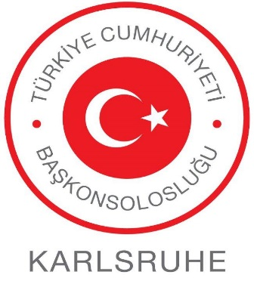
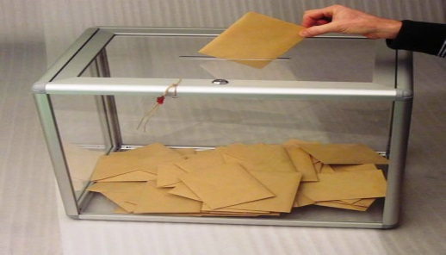
DUYURU

Anayasa Değişikliği Halkoylamasının ülkemizde 16 Nisan 2017 tarihinde yapılmasının kararlaştırılması üzerine, yurt dışı temsilciliklerimizde oy verme işlemi 27 Mart Pazartesi günü başlayıp, 9 Nisan Pazar günü bitecektir. Gümrük kapılarında ise 27 Mart Pazartesi günü başlayıp 16 Nisan Pazar günü sona erecektir.

Yurt dışı seçmen kütüğüne kayıtlı olmak koşuluyla vatandaşlarımız bağlı bulundukları temsilciliklerde ya da oy verme günlerinde diğer temsilciliklerde kurulan sandıklarda veya gümrük kapılarında oy kullanabileceklerdir.

Yurtdışındaki tüm temsilciliklerimizde oy verme saatleri 09:00 - 21:00 olarak düzenlenmiştir. Her Temsilciliğimizde hangi günlerde oy verilebileceğini aşağıdaki linkten ulaşabilirsiniz:
http://www.ysk.gov.tr/ysk/content/conn/YSKUCM/path/Contribution%20Folders/SecmenIslemleri/Secimler/2017HO-Temsilcilikler.pdf

Yurtdışı seçmen kütüğüne kayıtlı seçmenlerin bağlı bulundukları temsilcilik görev çevrelerinde oy kullanmaları yönünde bir sınırlandırma bulunmadığından, yurtdışı seçmen kütüğüne kayıtlı seçmenlerin oy verme günlerinde bulundukları yerlerdeki temsilciliklerde kurulan sandıklarda da oy kullanabileceklerine YSK tarafından karar verilmiştir.

Saygıyla duyurulur.

